**北京邮电大学软件学院**

**2020-2021学年第二学期实验报告**

**课程名称：** 大数据原理与技术

**项目名称：**  **实验一：安装单机hadoop系统**

**项目完成人：**

**姓名：__王衔飞_学号：_________**

**姓名：________学号：__****______**

**姓名：________学号：________**

**姓名：________学号：________**

**姓名：________学号：________**

**指导教师：**___________孙鹏飞___________

**日 期： 2021年 3 月 22 日**

1. **实验目的**

在单机环境上安装Hadoop（说明通过本实验希望达到的目的）

1. **实验内容**

1. 每人在自己本地电脑上正确安装和运行伪分布式 Hadoop系统。

2. 安装完成后,自己寻找一组英文网页数据,在本机上运行Hadoop系统自带的WordCount可执行程序文件,并产生输出结果

1. **实验环境**

MacBook CPU：Apple M1 (armv8a) VM: Parallel desktop OS:Ubuntu 20.04 aarch64(arm64) Hadoop 3.3.0-aarch64

1. **实验结果**

在macos系统上进行试验遇到了错误(报错提示为：/bin/bash: /bin/java: No such file or directory)，于是转到Linux虚拟机环境下进行安装，没有问题，完成实验内容。

1. **附录**
2. 下载Hadoop

从清华大学镜像网站下载适合本机架构（arm64）的hadoop版本，由于2.x没有arm64版本，于是使用最新的3.3.0版本

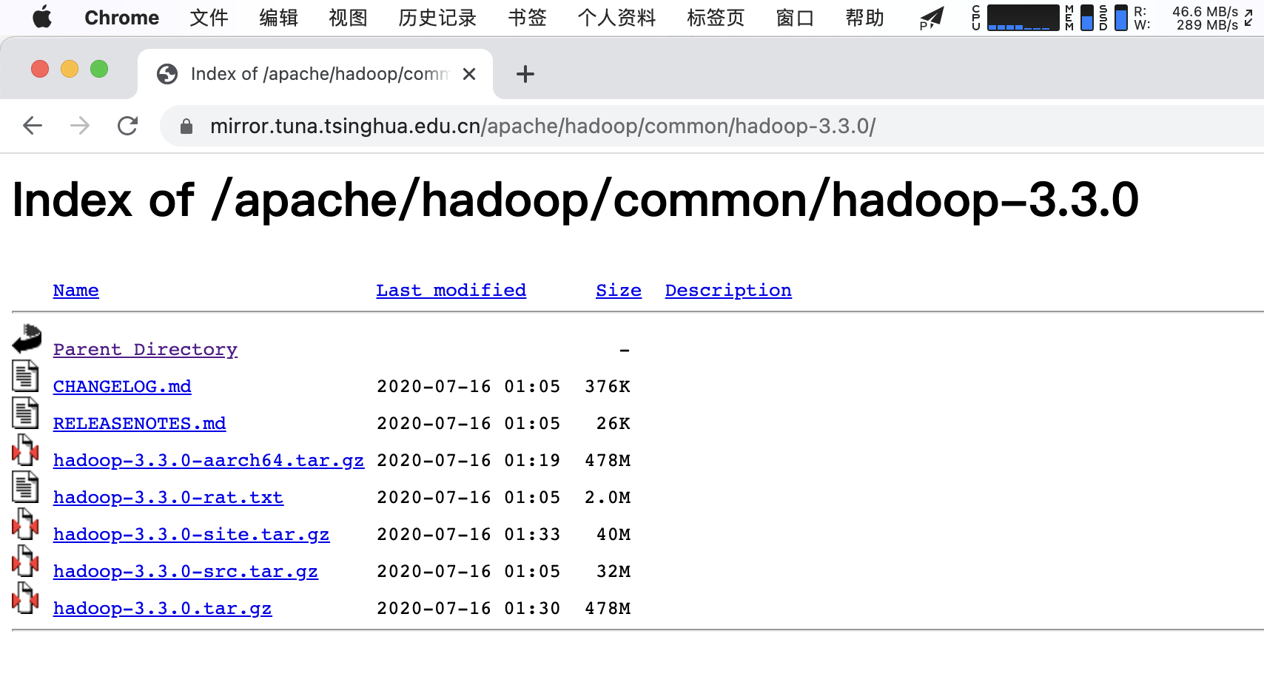

1. 解压、放入用户文件夹内、安装JDK并配置环境变量。

安装JDK：sudo apt install openjdk-13-jdk并记录安装的位置

配置环境变量：

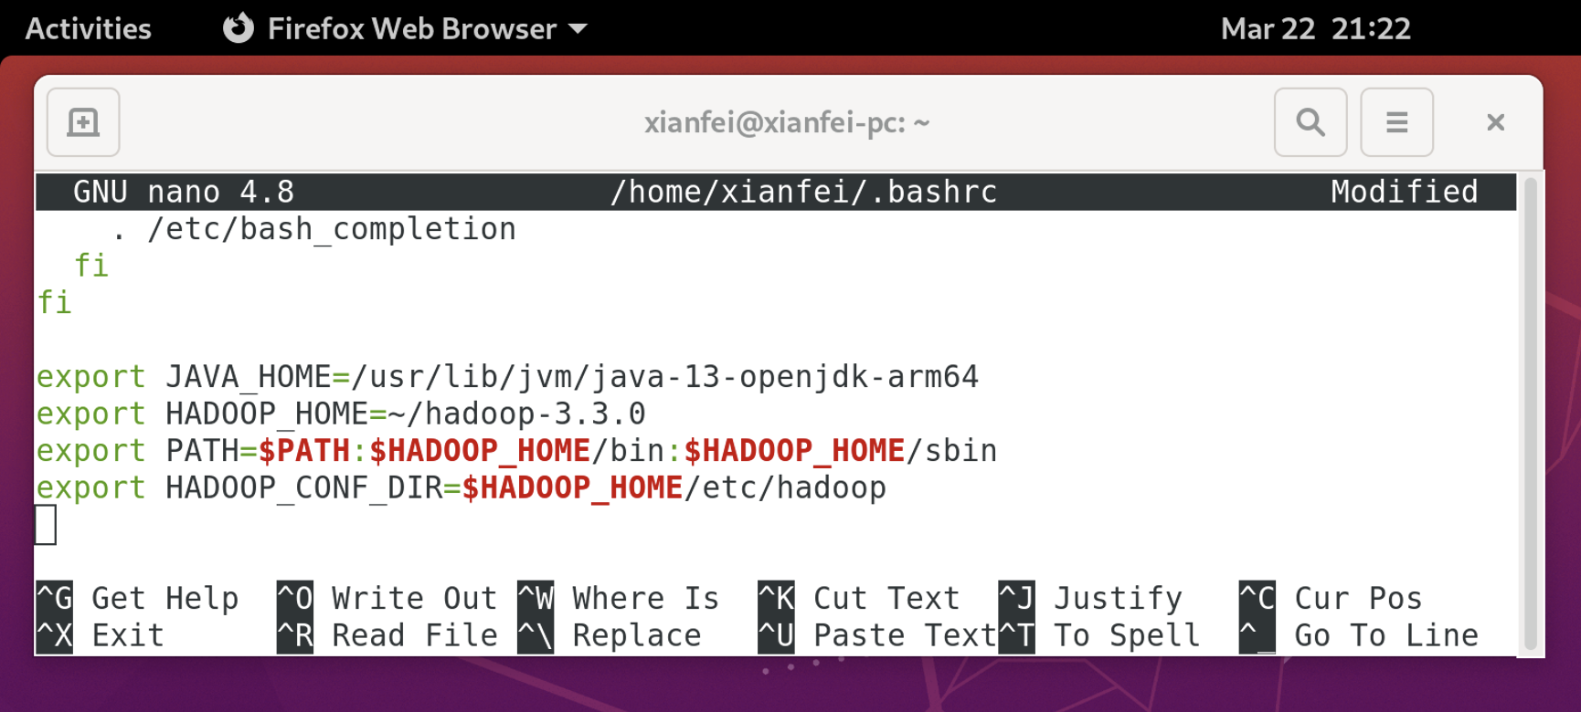

1. 配置SSH免密登陆

cd ~/.ssh/

ssh-keygen -t rsa

cat ./id_rsa.pub >> ./authorized_keys

chmod 0600 ~/.ssh/authorized_keys

1. 配置hadoop配置文件，文件配置如图所示

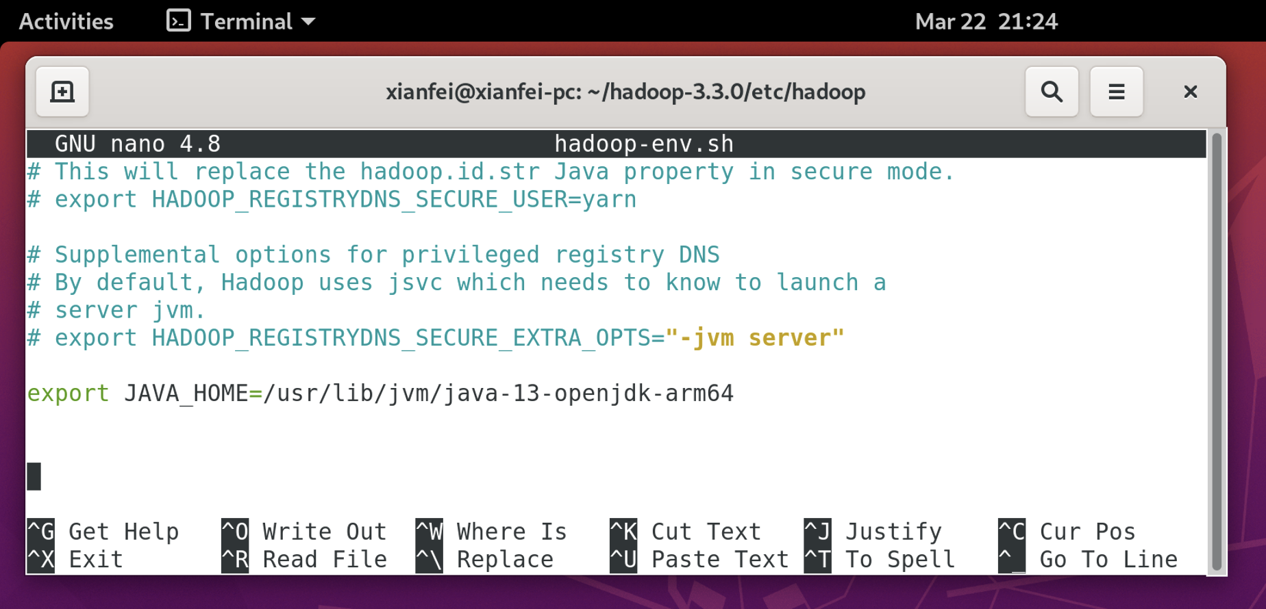 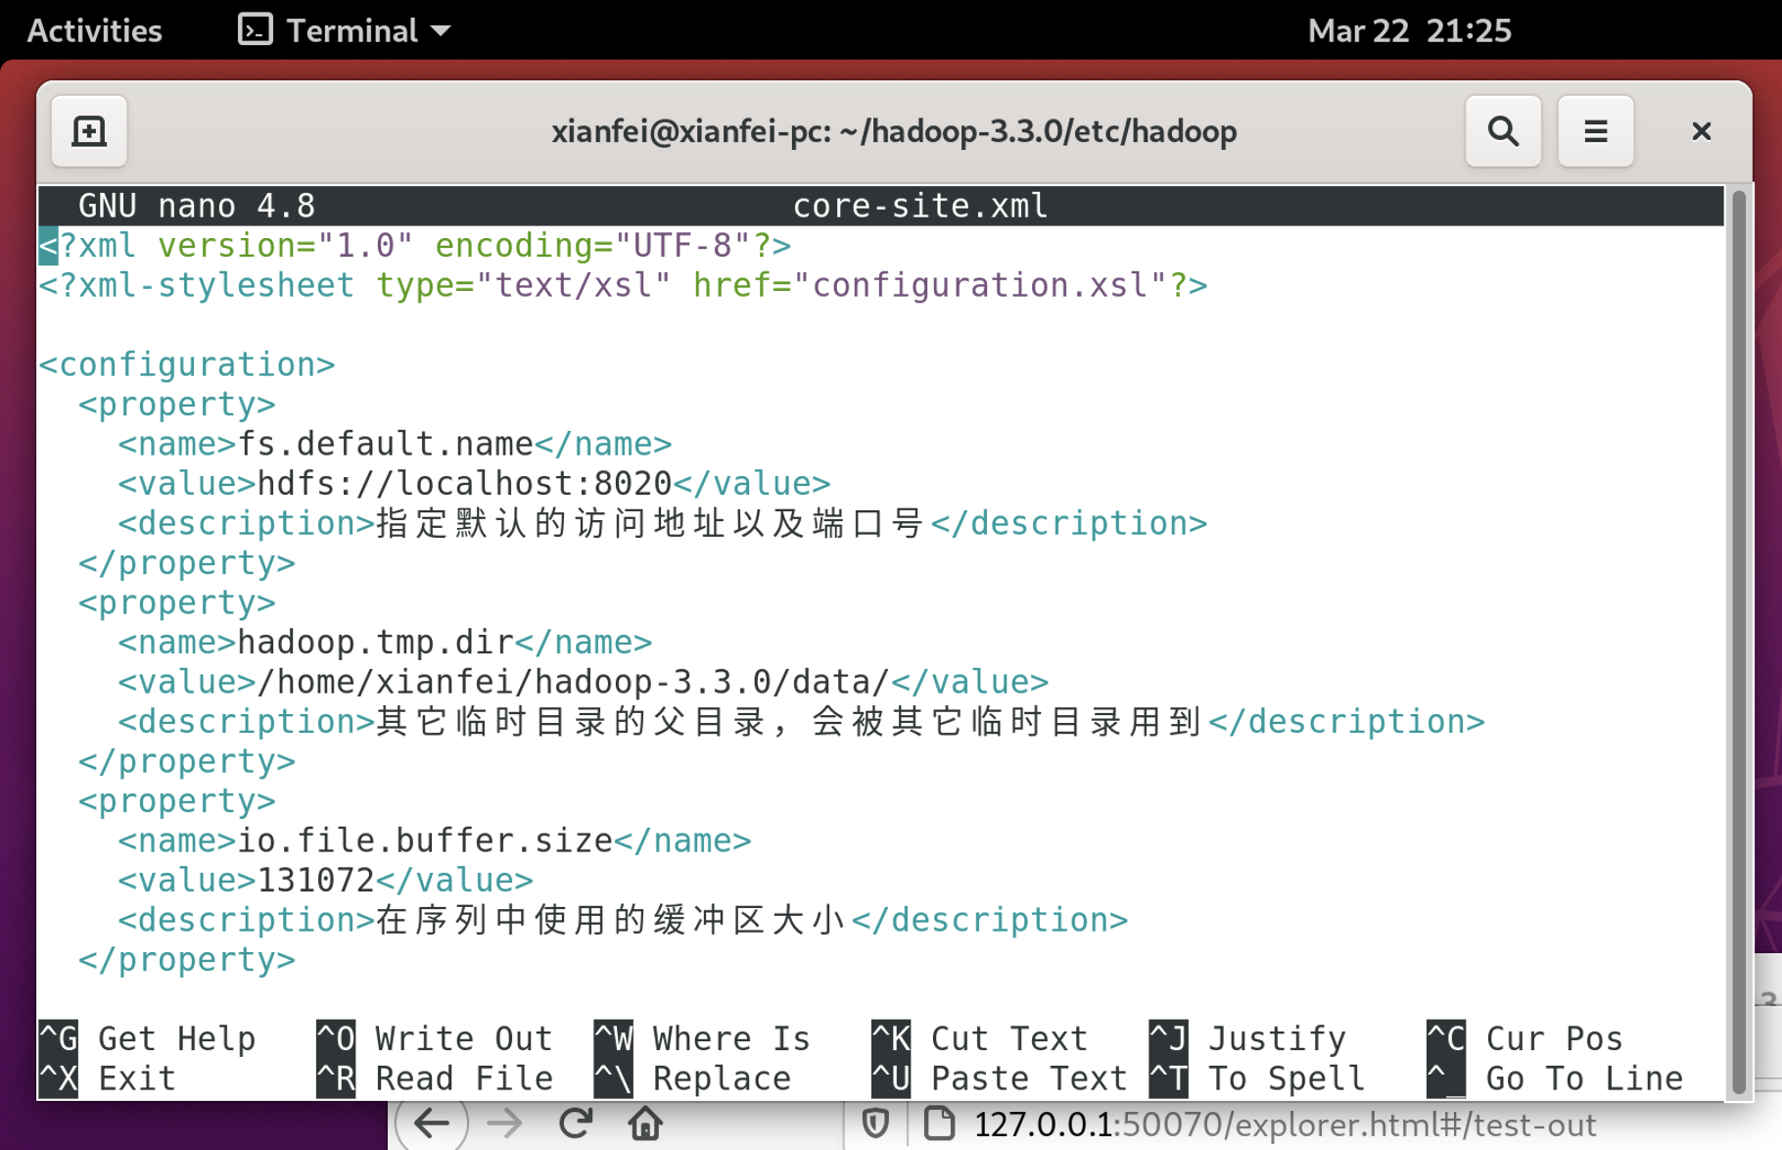

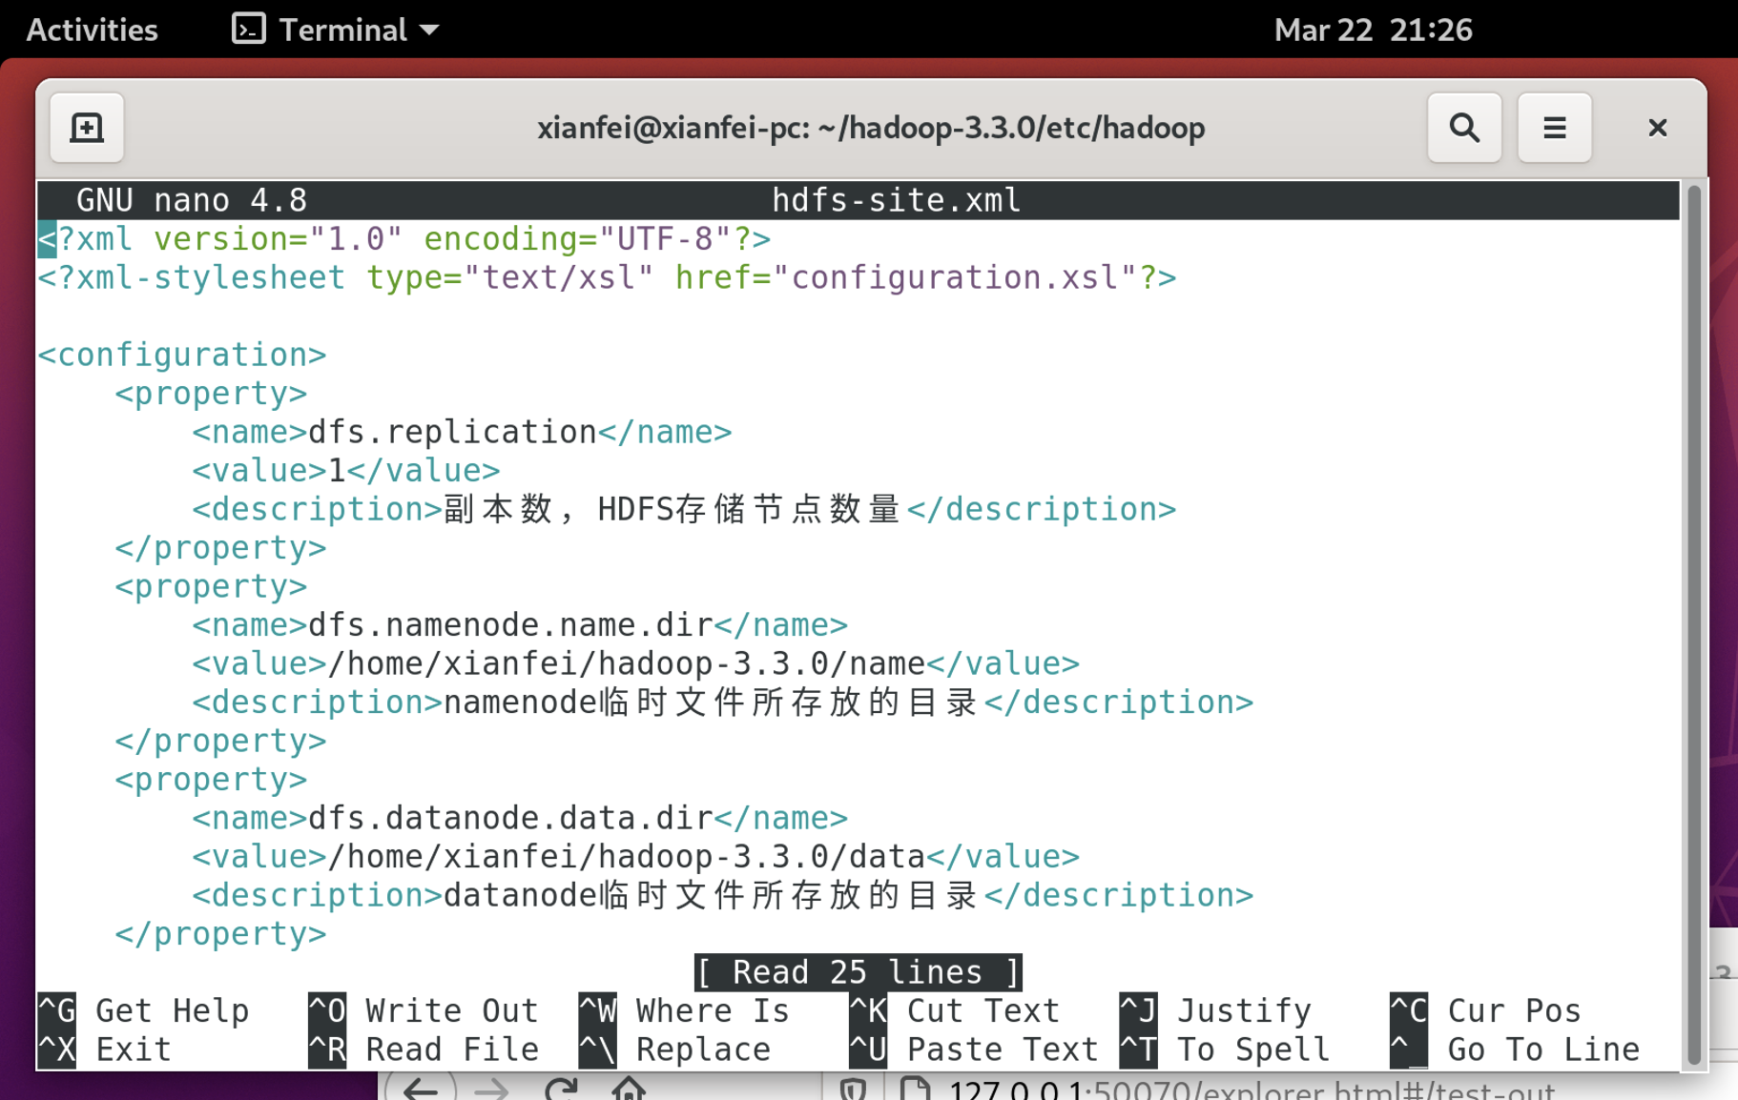

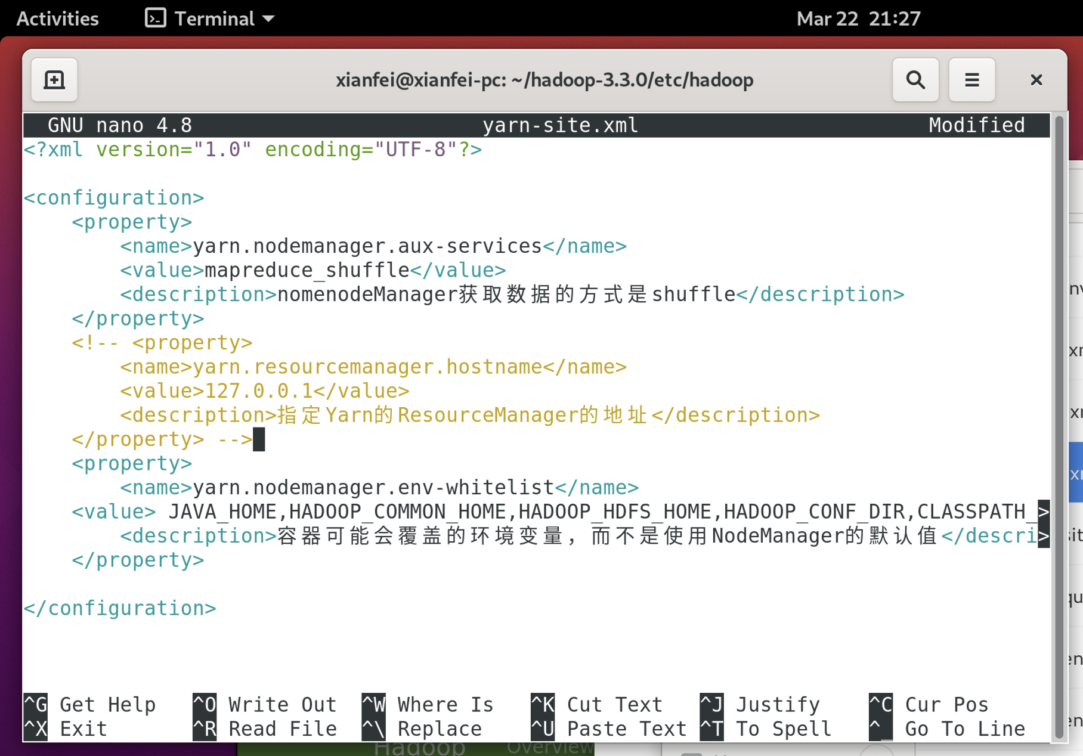

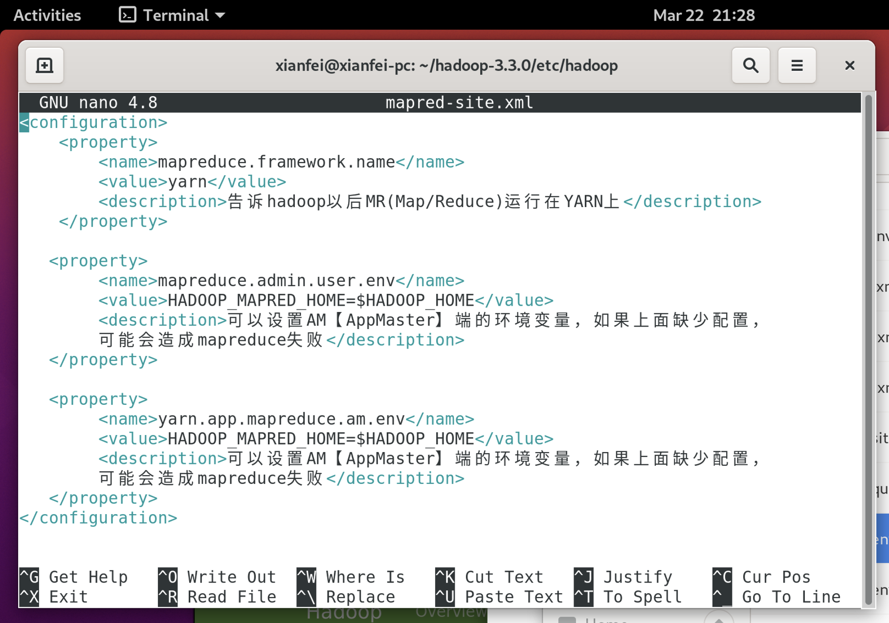

5. 获取网页——获取世界上第一个网站，由蒂姆·伯纳斯·李于1991年8月6日创建

curl <http://info.cern.ch/hypertext/WWW/TheProject.html> > awebsite.html

6. 将该网页上传至HDFS中的/test-in文件夹：

7. 运行测试程序

cd ~/hadoop-3.3.0/share/hadoop/mapreduce/sources

hadoop jar hadoop-mapreduce-examples-3.3.0-sources.jar org.apache.hadoop.examples.WordCount /test-in /test-out

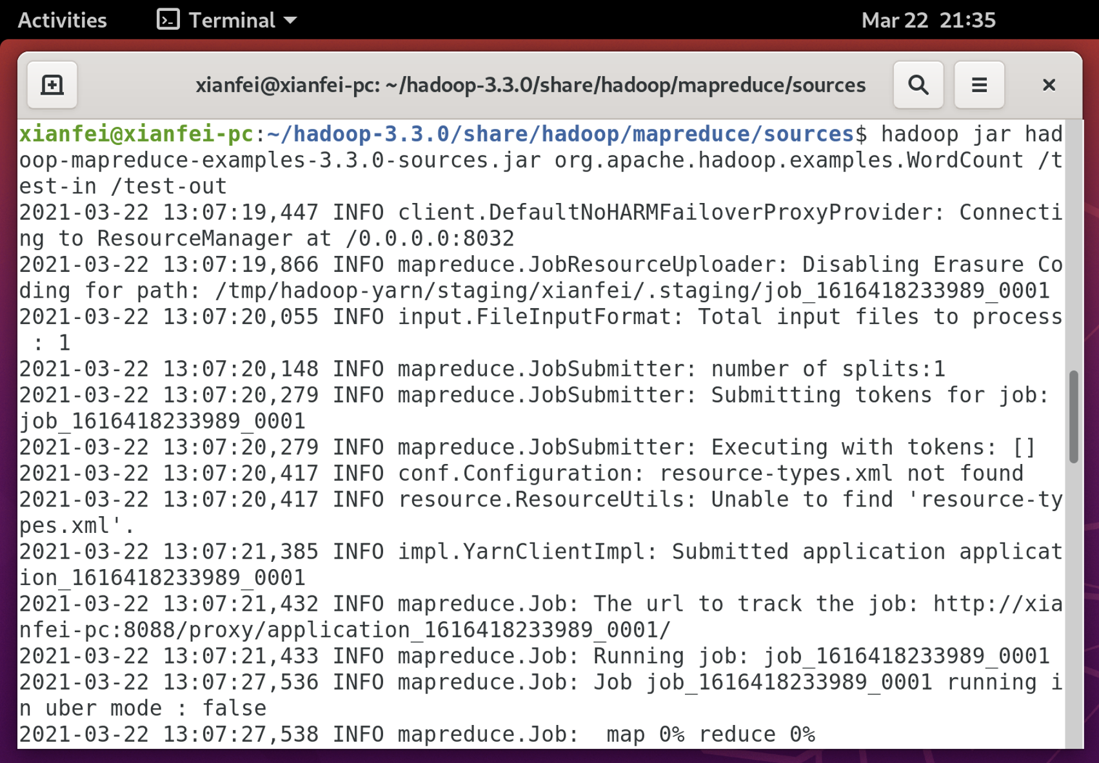

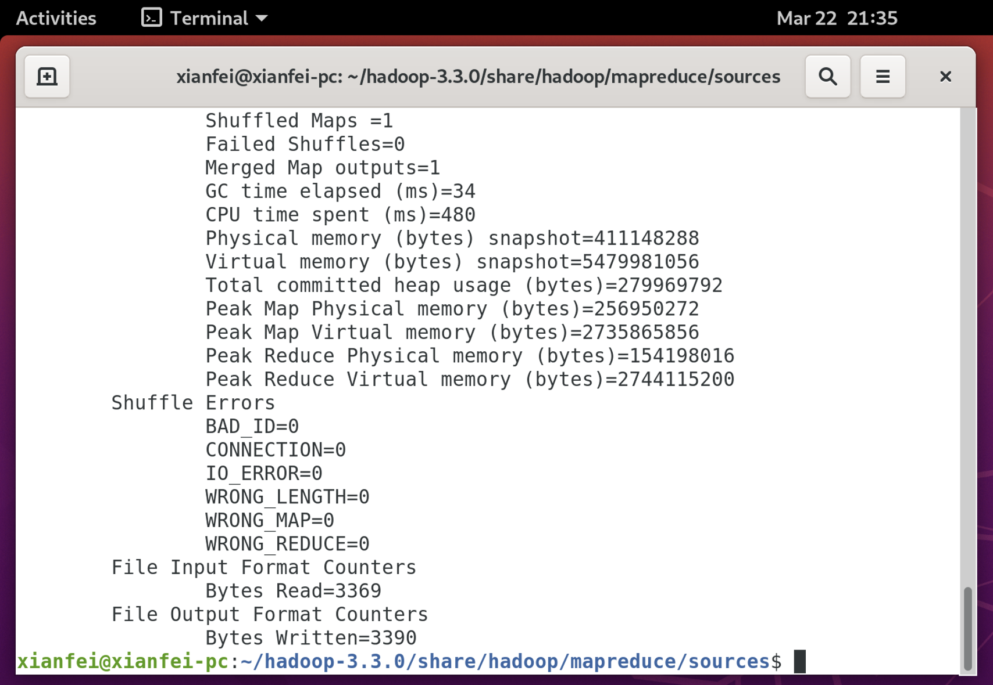

8. 程序运行后在Hadoop Web作业状态查看界面上的作业运行状态

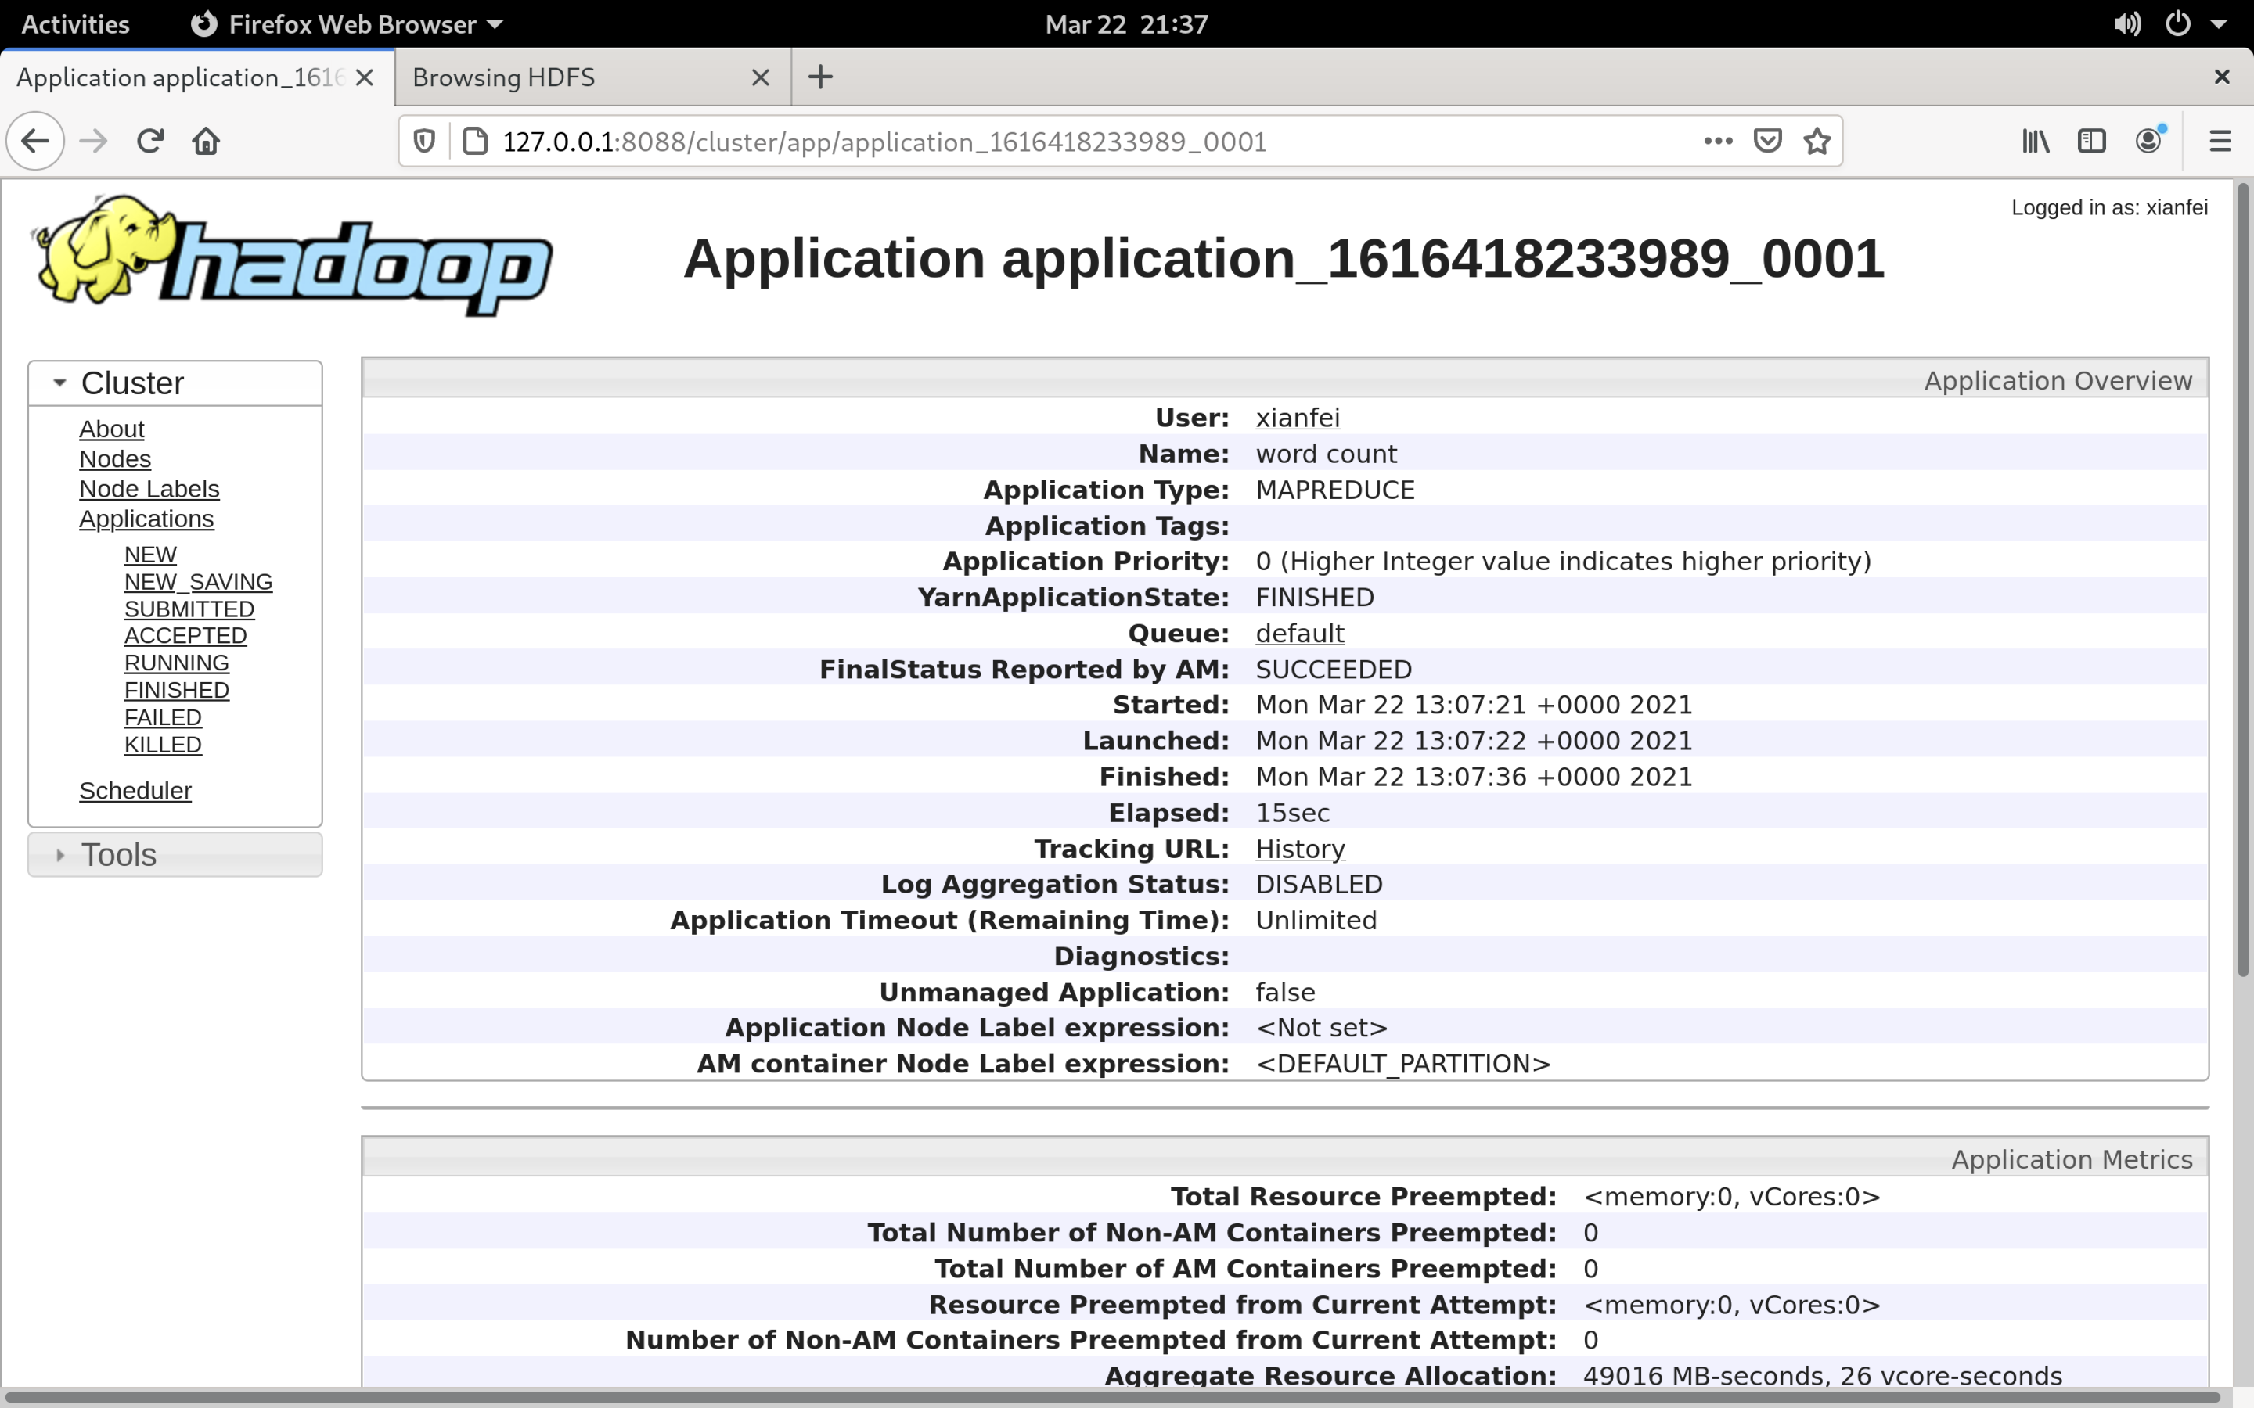

9. 实验输出结果开头部分

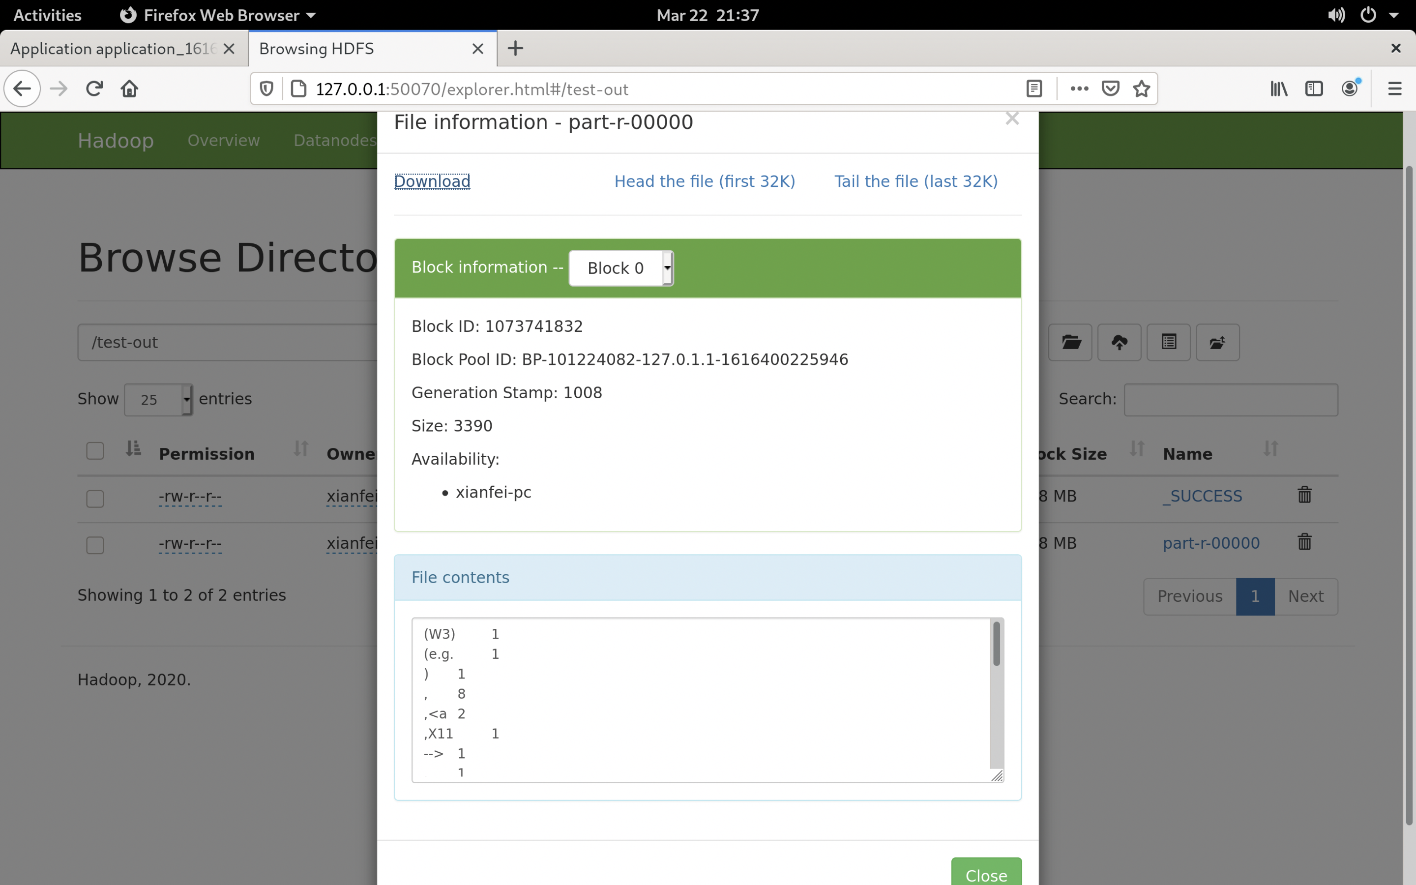

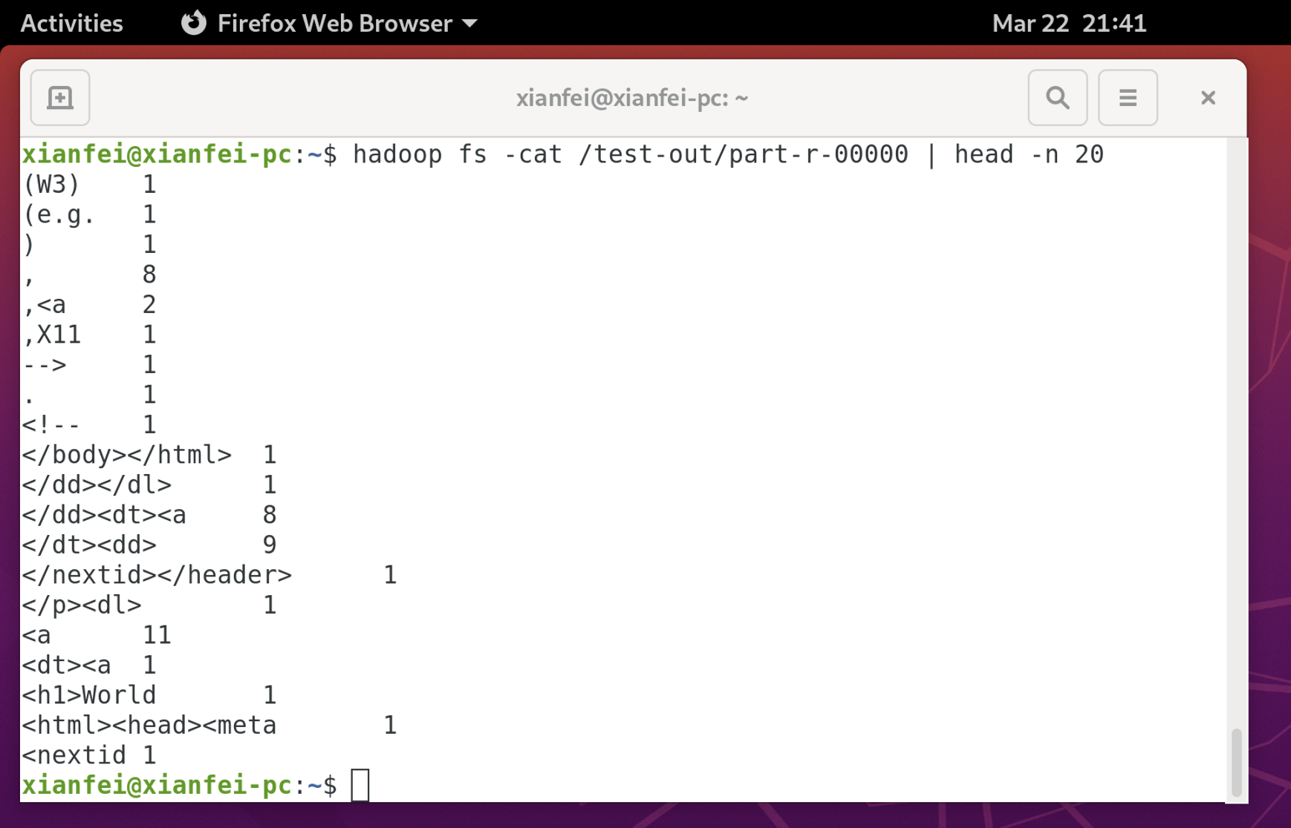

10. 心得体会

通过本次实验，初步了解了如何在Linux环境下部署和使用Hadoop系统，包括对于HDFS的管理以及Yarn任务的创建及管理，并且在错误排查的过程中进一步增强了对Linux及hadoop程序的使用本领及技巧。